כיתובי תמונות לספר – לתרגום 16.6

עמוד 25

מבט לים התיכון מוילה מודרן E1027 של איילין גריי בקאפ מרטן

עמוד 27

פסל קרמיקה museum FERNAND LEGERE , BIOT

עמוד 37

טיזר: בתים אורגניים שנטועים במקומם יוצרים חוויה רגשית עמוקה

עמוד 41

52 משמאל: השתקפות של חדר המגורים והמטבח

מימין:

**On a Bakhtiar rug (1920) lies a living room table made of bronze, an ancient necklace from Dubai, a collection of small pottery urns. Above , bronze spot lights and three hanging art pieces: Sigalit Landau and Rafi Lavie. On the side: Ron Arad's sofa made of polished stainless steel and bronze,**

עמוד 55

This composition is a small microcosm—connections of the Dead Sea, next to a colorful ceramic table. Materiality of clay and earth In the sculpture, everything is bound together.

– שולחן קרמיקה מ-1953 של Salvatore Meli ועליו השראות מעולם הארכיאולוגיה: פסל עץ, Messengers,, של האמנים הישראלים

Merav Kamel and Halil Balabin, מנורות שמן קדומות, ספרים על חפירות ים המלח ובמצדה. על הרצפה פסל ברונזה של אורנה, ומעל: פרח אדום של רפי לביא

עמוד 61

פינת קריאה לצדי האח. כורסאות סקנדינביים ירוקים מ-1950 בעיצוב OLAVI HANNINEN

מול שתי כורסאות עור של , EAMES לצד פסל קרמיקה של בני (טל שסטוביץ) מגיל חמש וכד קרמיקה של Yehezkel Streichman

עמוד 63

משמאל:

**Committee table for 14 persons**, Le Corbusier & Pierre Jeanneret, , designed for the Chandigarh Assembly, 1963-4

**Office cane chair –** 12 armchairsmodel made around 1955 for Chandigarh India.

**מעל: שטיח חבל של** ALEXANDER CALDER  
*A 'STAR' TAPESTRY, 1975*

מימין: ספר תנך מ1854 שעובר מדור לדור במשפחה, לצד ציור של אורנה מגיל 6 ושתי צלחות שמהדהדות מסורת של חג שבועות

עמוד 65 TITEL: אוסף קערות זרעי מורשת

עמוד 67

מימין: אורנה בסטודיו, על המדפים עבודות קרמיקה שיצרה

משמאל: (מחליפים תמונה)

עמוד 68 (4 דימויים)

למעלה מימין:

חוטים נסתרים מקשרים בין האמנונות. ציור של **Joseph Zaritsky, According to Picasso**, 1982 מול עבודת קרמיקה

**"The Artist and the Model**", "The Artist and the Model". A work of six ceramic tiles from Bogotá that we received from Yoni's uncles who served in the diplomatic staff in Colombia in the 1950s

למעלה משמאל:

מול האיילנד עם פסל ברונזה שאורנה יצרה תלויה עבודה של תמר גטר. משמאל BAY WINDOW ועליו ערב רב של צלחות של 40 שנות אספנות – אוסף הכולל צלחות שעברו בירושה מבית סבתא, צלחות מטורקיה, איראן, יפן, ארמניות, כדים מצרפת וסדרת צלחות שאורנה יצרה.

למטה מימין:

מבואת הכניסה עטופה באמנות ישראל

למטה משמאל:

בין הכניסה למטבח. במרכז, עבודה של מיכל נאמן. שטיח בחטיאר מסוף המאה הקודמת לצד מנורה מ1974 של SERGIO MOSCHENI וקופפרמן מעל שולחן נגרים ישן

עמוד 72

מימין: חדר עבודה. שולחן וכיסא של **Hans j. Wegner**

**Desk with two drawers,** 1970,

על הקיר שטיח Anatolian Kapinar מתחילת המאה ה-20. ושני ציורים של יאיר גרבוז

משמאל: חדר המגורים, עם שולחן בצורה אמורפית, Prememoria Moscou Bronze Table

עמוד 74

מימין: חדר שינה עם מנורה של Gio Sarfati 1950

על הקיר ציור של דגנית ברסט

עמוד 81

פסל קרמיקה של בני טל לצד צלחות מפרויקט "זרעי מורשת", צלחת פירות מבית סבתא

משמאל: כדים כנעניים וכלי נחושת לבישול אצל אילנה גור

עמוד 90

מימין: גינת ירק אורגנית, צמודה למטבח

משמאל: כלים לביצים משוודיה עם שמות בני הבית, לצד כלי פורצלן של אורנה

עמוד 97 כותרת: מפגש תרבויות

מימין: חיבורים של פיתות עירקיות, ערביות ותימניות. קיבוץ גלויות ישראלי

עמוד 104

ציטוט השראה:

העיר הלבנה של תל אביב הוכרזה כאתר מורשת עולמית על ידי אונסק"ו, בזכות 4000 בניינים בסגנון הבינלאומי. אדריכלות מינימליסטית שמדגישה את כוח הפשטות

עמוד 111

ציטוט השראה זרעי מורשת

בזרעי מורשת טמונים העבר וגם תקווה לעתיד. הם מבטיחים את עתיד החקלאות העולמית המתמעטת. יצאתי לתעד את המיגוון של זרעי המורשת בישראל והגעתי לים המלח, המקום הנמוך ביותר בעולם

עמוד 122

כל טוב הארץ. צלחת מפרויקט זרעי מורשת

עמוד 131

ציטוט השראה:

"סגנון הוא דרך פשוטה לומר דברים מורכבים" ( ז'אן קוקטו.

או

IT takes a lot of effort to be effortless

עמוד 135

ציטוט השראה

חומר הגלם האהוב עלי הוא הטבע. כמעט בלי לעבד וללטש

עמוד 158

כיתובי תמונות קאפ פרה

עמוד 142

צילום של העיירה העתיקה מ1295, VILLFRAVCH SUR MER. היתה בעבר בשלטון איטלקי וזה ניכר בצבעוניות הכתמתמה-צהבהבה, צבעוניות שמוקרנת אל הבית שיושב מול המפרץ. בכניסה לעיר העתיקה נמצאת כנסייה מ1557 ובה ציורי קיר של ז'אן קוקטו

עמוד 144

השתקפות השמש על JAR DE BIOT. בצד: מנורת-מראה משנות ה-70

עמוד 146

מראה הבית מבחוץ. נבנה בשנות ה-60 עם גג אייקוני בצורת V, כמו מעוף ציפור אל המפרץ

עמוד 148

הבריכה נבנתה סביב עץ אורן ישן, שומרת על תוואי הגבעה ונשקפת אל ווילפראנש. צבע המים משתנה על פי זווית השמש

עמוד 150

(אורנה בשחור לבן)

עמוד 152

תחת הגג קומת חדרי השינה עם **2 Eames® Aluminum Group Lounge Chair**

**עמוד 154**

חלונות ברונזה דקיקים מבטלים את החיץ בין פנים הבית למפרץ וילפראנש.

**2 Eames® Aluminum Group Lounge Chair וביניהם שולחן של Eileen Gray**

**Table E1027.** Chrome steel structure and glass top in nior laminate and smoked glass

(שני כיסאות איימס וביניהם שולחן של איילין גריי)

**ושטיח TAPIS MEDITERRANEE של אילין גריי**

עמוד 156

וילה מודרן, קאפ מרטן, 1924, by **Eileen Gray &** Jean Badovici.

ציטוט השראהEILEEN GREY

"A house is not a machine to live in. It is the shell of man, his extension, his release, his spiritual emanation." ~ Eileen Gray

עמוד 158

חלל צר וארוך הכתיב את העיצוב של פנים הסלון והמטבח.

עמוד 162

מראה מהגינה לפינת האוכל ולסלון. מבנה צר וארוך משקיף למפרץ וילפראנש

משמאל:

כד קרמיקה איטלקית לצד כד מוולוריס. כאן התיישב פיקאסו ופתח את סטודיו מאדורה לקרמיקה

עמוד 164

עמוד 166

משמאל מנורת ממפיס עם ראש אדום של ETTOR SOTSASS משנת 1982, לצד עבודה של קאלדר. מימין BURNESE WOODEN DRUM COLUMNS וכורסאות משנות השבעים

עמוד 168

עמוד 170

חדר השינה.

מעל המיטה כד של רון ארד לצד כד מוולריס, עבודה של ז'או קוקטו, מנורות משנות ה-60 ופריטים של סמלים ימיים', פסל של פיקאסו מוולוריס 1952, POISSON

172

חדר רחצה

174

חדר עבודה צופה למפרץ, שטיח של איליין גריי TAPUS COLLAGE, מנורה של **Gae Aulenti** על שולחן כתיבה סקנדינבי משנות ה-60

176

מנורה עומדת בעיצוב GRETA MAGNUSSON GROSSMAN

GRASSHOPPER 1947

178

180

חלון אל הים התיכון מתוך מהקאבנה של לה קורבזייה, שנבנה צמוד לבית של האדריכלית אילין גריי

עמוד 186

ציטוט השראה

The ultimate purpose of architecture is to touch people

Le Corbusier

עמוד 192

(ארון כלים)

שילוב של כלים מהאזור: מוולוריס, כוסות VERRE DE BIOT מזכוכית מנופחת בצבעים שונים, כדי עתיקים של פרנו וריקארד, כלי כסף לשוקו חם ואוסף של כלי ולוריס

כיתוביתמונות פארוס

עמוד 199

פארוס ציטוט השראה

הנמל של פארוס, רשתות הדייגים, ריח הים והאוזו מסחררים את החושים

עמוד 202

מבט אל הים. כאשר הרוחות עזות נוהגים בני המקום לעבור לחצר האחורית של הבית

עמוד 204

חומרי השראה. Tsotra and Bread Stamps 100 years old

עמוד 206

מבט מהבר לים דרך חלון עשוי אבן מקומית

עמוד 208

עץ הזית, המלך של הים התיכון, ברחבת הכניסה לבית. הים נשקף מכל פינה

עמוד 210

קיר לבן וחומת אבן בטכניקת בנייה מסורתית. שלושה כדי שמן יווניים בני 200 שנה עם שיחי צבר

עמוד 212

המרפסת הקדמית משקיפה אל הטרסות עם עצי הגפן. מינימליזם שנאמן למקום

עמוד 214

תחת פרגולת קש, שמסננת את האור ויוצרת פסי אור וצל, שמענים חיים לאבן הכהה. פינת הסבה קדמית, בצבעוניות רוגעת שמדגישה את יפי הטבע. על הקיר: צלחות פרויקט "זרעי מורשת"

עמוד 216

שולחן מטראצו עם מינימום דגרגטים. בוגונביליה וקקטוסים בכדים יווניים מקומיים ששימשו בעבר לאחסון שמן זית

עמוד 218

עגבניות מהגינה האורגנית שבגב הבית, גבינה מקומית מהאי הציקלאדי הסמוך graviera from Naxos , צלחות פורצלן בהשראת ים המלח בעיצוב אורנה

עמוד 220

שולחן ים תיכוני בשילוב צבעים קייצי. גבינות , תאנים שנקטפו מהעץ, זיתים מקומיים אוסף צלחות אקלקטי – מרודוס, צלחות BUKARIAN 1920 מאוזבקיסטן

עמוד 222

הקווים הנקיים מלווים את הכניסה לבית, ללא עומס עיצובי. משרה רוגע ונעימות

מימין: אוסף צלחות "זרעי מורשת"

עמוד 224

כרם גפנים נשתלה בחזית הבית, הגפן נמוכה ולא מסתירה את מראה הים הנשקף עד לאופק

מימין: ליקוט מהגינה ומההרים סביב. צמחי התבלין ופרחים שיפיצו ניחוח מקומי בבית

עמוד 226

מינימליזם עיצובי, התכתב עם העיר הלבנה. צל השמש הנופל על הקירות מוסיף שקט לירי

עמוד 228

יורדים לים במשך שמונה חודשים בשנה. קומפוזיציות עם חלוקי נחל

עמוד 230

הנמל הוא מקור השראה לעיצוב הבית. רשת הדייגים הצהובה מתכתבת עם שטיח הקיר של קאלדר הצהוב שבבית ועם השמש

עמוד 232

מבט מהים אל הבית, ששמור על נימוס לסביבה ונטמע לחלוטין בנוף המקומי

עמוד 234

ענפי תאנה, בוגונביליה ופרחים שנאספו מהגינה אל הבית

עמוד 236

הסלון הקדמי. המבנה החד קומתי לא מזדקר לעין ושומר על תוואי הבתים המקומים. חוקי המקום מתירים חלונות ברוחב 1.30 לכיוון הים

עמוד 238

אינטראקציה בין פנים לחוץ. על הקיר “Turquoise” Tapestry של אלכסנדר קאלדר

כורסאות משנת 1943 בעיצוב האדריכלים **Studio BBPR** Designed for the Library of Casa Cozzi, מחצלת קש, מגש עם בקבוקי Souma כלי נגינה מסורתיים עתיקים. שילוב בין ישן לחדש שמשרה נינוחות

עמוד 240

מבט מן החוץ אל הסלון ועד המטבח. צבעוניות מונוכרומטית, על העליון

Old Akrokeramo 1880-1920Akrokeramo, "the edge of a brick", is a typical architectural element, frequently used in Greek neoclassical architecture. These forms from clay, in various sizes and motifs, have usually a naturalistic design.However, they sometimes depict a woman's head (Athens) and man's as Hermes and Poseidon . They are attached to the end of clay tile roofing, where the roof is connected with the house wall.Today they are very colectable in Greece

על המדף התחתון – אוסף בקבוקי:

Souma is a colorless alcoholic beverage produced by the distillation of grape marc from wineries, and was offered in the past in many islands of the Aegean as a treat to welcome

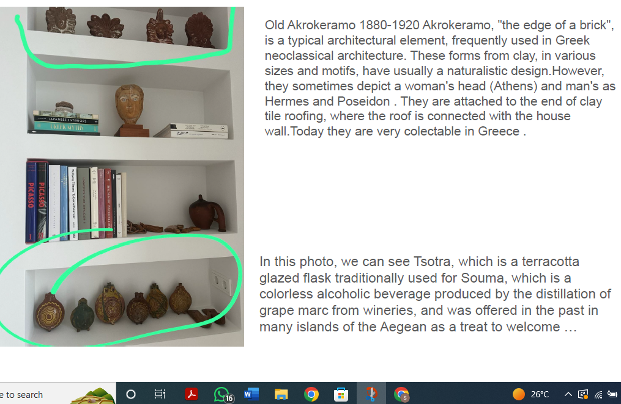

עמוד 242

מימין:

Ancient greek Jurs bought in a local antique

shop in Nausa, Paros לפרט

משמאל:

**After Alexander Calder** “SUN” Tapestry, 1972

עיגולים תומכים בתחושה ההרמונית, המלאה

עמוד 244

מימין: שולחן האוכל עשוי מפרוסת עץ

משמאל: אוספים של אמנות שימושית, שני בקבוקי אוזו משנות השבעים, סיר ברונזה יווני לבישול על האח, וכדים, ליד הברז: כיכר לחם חגיגית ומעליה חותמת מסורתית עתיקה

עמוד 246

מימין:

Thessaloniki Dowery box

A collection of embroidery and

hand-embroidered traditional clothes

And some of them in thick and impressive threads.

על הקיר ממוסגר:

Pirpiri - greek name-19th c

Yannina epirus - formal

dress cover-

משמאל: מבט אל פינת האוכל, עם חלונות צרים על פי המסורת המקומית, פונים אל הים. ספסל בנוי, שוחן עץ בצורה אמורפית, מנורת חבל מפרויקט חברתי מאפריקה בעיצוב Alver Catalan, לצד אי בישול מאינוקס ופרחים מהגינה.

248

חדר שינה

ציטוטים:

פיקאסו

*Colors, like features, follow the changes of the emotions. ”*

*I begin with an idea and then it becomes something else.”*

*The hidden harmony is better than the obvious.*

**Frank Lloyd wright**

Study nature,, love nature, stay close to nature. It will never fail you